ПО САПРОПЕЛЮ

Астрахань. ул. Ульянова, 67. тел. +7(8512)732220. 305625. факс +7(8512)305625. E-mail: danil@astranet.ru www.saprex.ru

Технологии и проекты для малого бизнеса, фермерских хозяйств, частных предприятий и семейных кооперативов

КОММЕРЧЕСКОЕ ПРЕДЛОЖЕНИЕ

ОБОРУДОВАНИЕ ДЛЯ СУХОГО ПРОИЗВОДСТВА САПРОПЕЛЕ-ГРУНТОВЫХ СМЕСЕЙ И УДОБРЕНИЙ

Предложение относится к проектам и оборудованию производства продукции на основе сапропеля. Поставляется Центром по сапропелю как отдельно, так и в комплексе с проектом производства продукции, его монтажом, наладкой, обучением обслуживающего его персонала.
В комплекте поставляются:
- установки для производства сухих сапропеле-грунтовых смесей различной производительности
- отдельные агрегаты:
  - смесители различного типа
  - просеивающие установки (сита)
  - фасовочные машины
  - дозирующие устройства
  - распаковочные устройства
  - сушилки
  - бункеры

Сухие сапропеле-грунтовые смеси представляют собой специальный набор ингредиентов, рецептура и дозировка которых регламентирована расчетом в строгом соответствии с разработанными ТУ или ГОСТ на продукцию.

Кроме того, в сухие грунтово-сапропелевые смеси включены нейтральные и улучшающие качество наполнители для обеспечения оптимального объема (песок) и специальные

модифицирующие добавки, придающие смеси необходимые свойства (аэрируемость, влагоемкость, сорбируемость, удобряемость, т.п.).

Помимо всего прочего, в состав сухих сапропеле-грунтовых смесей добавляются компоненты, предотвращающие заболеваемость растений, придающие составам гидрофобность, сохраняемость свойств, качественные показатели.
Ассортимент:
- сапропеле-грунтовые смеси как удобрения
- универсальные грунтовые смеси для почвообразования и рекультивации
- грунтовые садовые смеси и земля
- сапропелевые добавки, сорбирующие тяжелые металлы и радионуклиды
- сухие сапропелевые кормовые и сапропеле-витаминные добавки
- сапропелевые тепличные почвообразователи и грунты
- сапропелевые грунтовые смеси для городского и приусадебного озеленения
- сапропелевые грунты для производства рулонных газонов
- грунтовые и сапропелевые смеси по рецептуре заказчика
Сухие сапропеле-грунтовые смеси на сегодняшний момент являются наиболее динамично развивающимся направлением в производстве удобрений, почвообразователей и рекультивантов.

Технологическая линия производства сухих сапропеле-грунтовых смесей и добавок
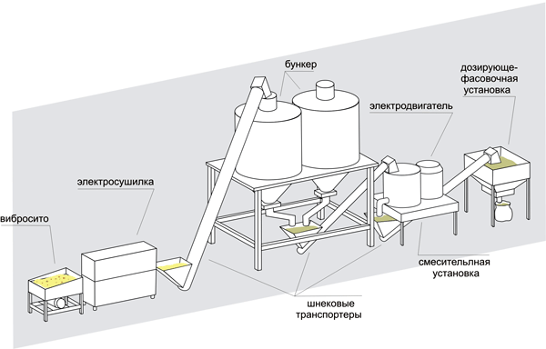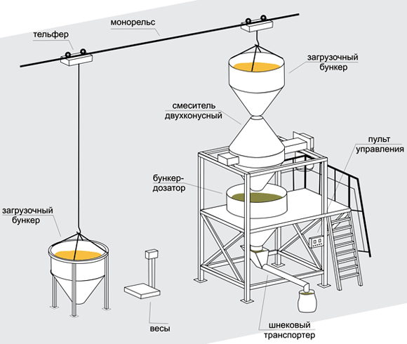
• Смесители предназначены для интенсивного смешения сыпучих компонентов. Такие аппараты позволяют производить смеси сложного состава при продолжительности одного цикла от 2,5 до 5 минут. Кроме того, они могут оснащаться высокоскоростными ножевыми дробилками, задача которых диспергировать компоненты смесей.
• Фасовочная машина предназначена для фасовки сыпучих продуктов различного состава (от тонкодисперсных до зернистых). Производительность фасовочных машин зависит от свойств фасуемого продукта и емкости мешков и может составлять несколько сот мешков в час.
• Дозирование добавок может происходить как автоматически (с помощью автоматических дозаторов добавок), так и вручную, с помощью предварительно взвешенной порции добавок в специальных воронках, оборудованных затвором. В нужный момент (согласно технологического процесса производства той или иной сапропелевой или грунтовой сухой смеси) затвор открывается либо автоматически, либо вручную оператором.
• Устройства по распаковке мешков. Различные компоненты, входящие в состав грунтовых и сапропеле-грунтовых сухих смесей, обычно поступают в упакованном виде. Распаковочные устройства представляют собой воронку, которая оборудована решеткой и рукавным фильтром. Мешки на решетке вспарываются вручную оператором, а запыленный воздух втягивается через фильтр и очищается.
Дополнительно при производстве производства сухих смесей используют измеритель влажности сыпучих веществ.
Центр по сапропелю оказывает услуги по проектированию комплексов производства сапропеле-грунтовых смесей, сапропеле-витаминных кормовых добавок, сапропеле-навозных и сапропеле-пометных удобрений, комплексных органо-минеральных удобрений и почво-грунтов с применением данного комплекса оборудования.
Работы выполняются по заявкам втечение 2 месяцев. Стоимость рабочего проекта: 140-320 тыс. руб.
Стоимость типового бизнес-плана предприятия на CD: 15 тыс. руб.
Стоимость адаптированного бизнес-плана предприятия на СD: 65 тыс. руб.
Стоимость комплекса оборудования зависит от его производительности, видов приготовляемой продукции, комплектации. Спрашивайте в Техотделе Центра по сапропелю
Все цены НДС не облагается (Гл. 26.2 НК РФ, Уведомление № 2195)

Консультации по стоимости услуг и оборудования на сегодняшний день предоставляются по тел. +7 8512 732220

